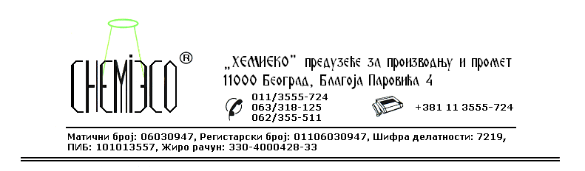
ТЕХНИЧКА ИНФОРМАЦИЈА ЗА ECO RECEPT 02mod

ТИП: Алкални раствор површински активних материја

ОБЛИК
ИСПОРУКЕ: Једнокомпонентни водени систем

ОСОБИНЕ И
УПОТРЕБА: ECO RECEPT 02mod се употребљава као средство за чишћење и редовно одржавање јако проходних подних и других површина од камена, вештачког камена, тераца, керамике, као и свих врста подова од вештачких полимерних материјала (линолеум, топли подови). Средство је нарочито погодно за одржавање санитарних простора.

ПРИПРЕМА
ЗА ПРИМЕНУ: ECO RECEPT 02mod се примењује у испорученом облику. Пре употребе промућкати. Зависно од врсте и степена запрљаности површине која треба да се очисти средство је потребно разблажити водом у запреминском односу 1:5 до 1:3 (средство : вода).

НАЧИН
ПРИМЕНЕ: ECO RECEPT 02mod на површине наноси се крпом, сунђером или прскањем пнеуматским распршивачем. Површине после неколико минута треба испрати чистом водом.
У случају јако запрљаних површина поступак наношења средства и спирања водом треба поновити.

МЕРЕ ЗАШТИТЕ: ECO RECEPT 02mod је алкални детерџент, тако да је приликом његове употребе потребно користити одговарајућа заштитна средства. Уколико се у додиру са кожом појави црвенило или иритација изложено место испрати хладном водом. Уколико доспе у очи поред обавезног испирања водом неопходна је интервенција лекара (испирање раствором борне киселине).
Површине непредвиђено испрскане овим средством перу се водом. Само за професионалну употребу!

ПАКОВАЊЕ: Метална бурад од 200L, пластична амбалажа од 10L и 1L.

СКЛАДИШТЕЊЕ: ECO RECEPT 02mod складишти се на отвореном и у затвореном простору на температури изнад 4^{о}C.

РОК ТРАЈАЊА: ECO RECEPT 02mod у оригиналној амбалажи може да се чува 12 (дванаест) месеци.

